**四川省妇幼保健院新发热门诊开水器采购市场调研公告**

**一、项目概况**

1.项目名称：四川省妇幼保健院新发热门诊开水器采购

2.项目位置：四川妇幼保健院（武侯区沙堰西二街290号）

**二、参数要求**

1.节能饮水开水机三台。参考附图：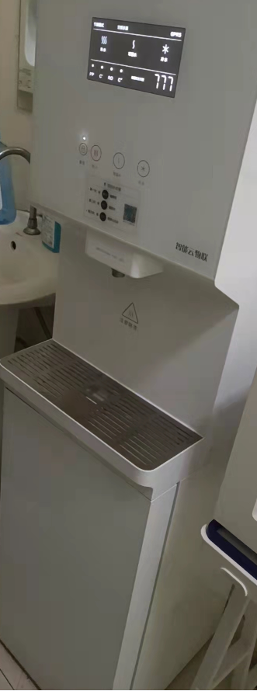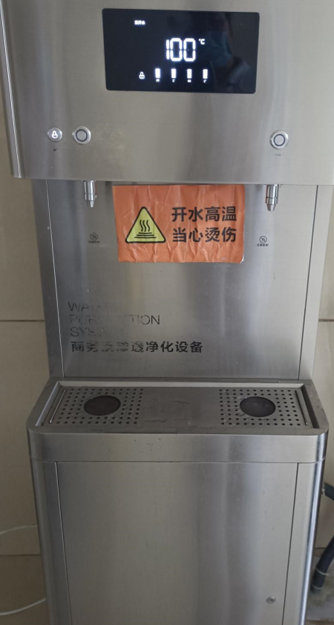

2.优质不锈钢水胆；自动进水；二级过滤；额定电压220V；电子控温；

**三、其他事项**

有意愿投标的符合要求的单位可自行来院现场踏勘、洽谈。

上班时间为工作日8：00—12：00（上午），14：00—17：30（下午）。

联系人：罗老师

联系电话：028-65978223